

OTOMATİK CMK ATAMA SİSTEMİ
AVUKAT MODÜLÜ KULLANIM KILAVUZU

OCAS TÜRKİYE(KULLANMA KLAVUZU)

www.ocastürkiye.com adresinden girildiğinde karşınıza sizden il,tip,kullanıcı adı ve parola isteyen bir sayfa çıkmaktadır.Şehir kısmında bulunduğunuz ili (örnek izmir) ve Tip kısmında da Avukatı seçiniz. Aşağıdaki örnekte görüldüğü gibi sizden istenilen bilgilerle sisteme giriş yapınız.

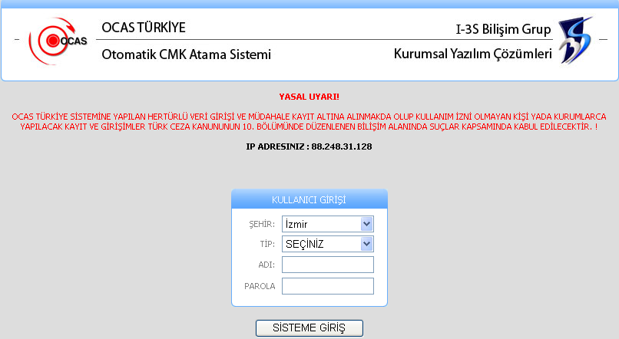

Bilgileri doğru girip başarılı bir giriş yaptığınızda önünüze aşağıdaki gibi bir ekran gelir,bu ekranda gördüğünüz güvenlik resminiz eğer doğru ise şifrenizi giriniz ve OTURUM AÇ butonunu tıklayınız.

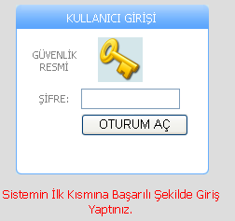

Giriş sayfanızda sol tarafta menüler orta ekranda sistem ile ilgili alabileceğiniz haberler ve duyurular bulunmaktadır.

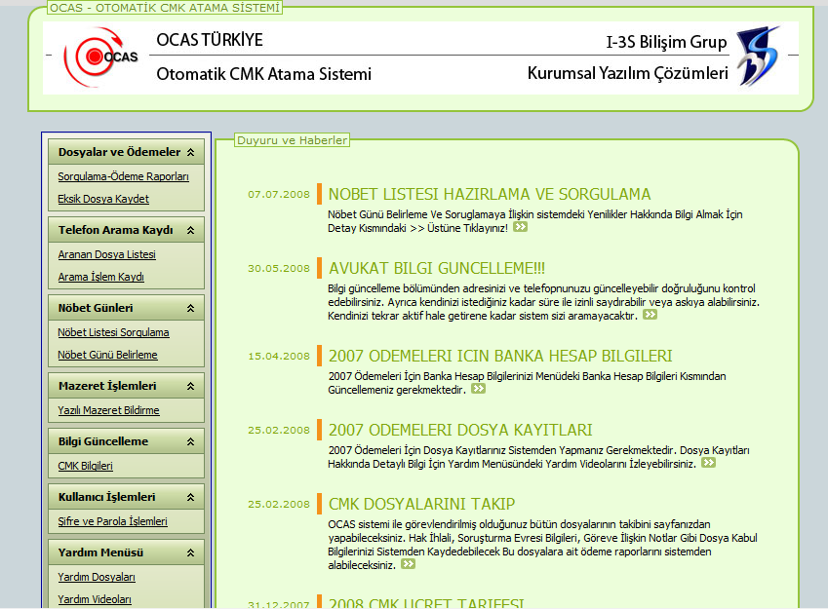

DOSYALAR VE ÖDEMELER:

*SORGULAMA ÖDEME RAPORLARI=Bu kısma girildiğinde karşımıza aşağıda görülen sayfa gelecektir.

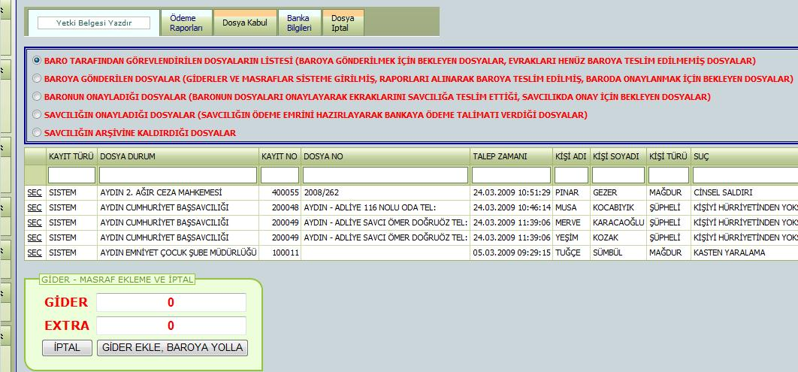

Sayfa ilk açıldığında baro tarafından görevlendirildiğiniz dosyalar listelenir. Mavi kutucuğun içindeki seçeneklerden herhangi birini seçip seçeneğe ilişkin dosyalarınızı listeleyebilirsiniz.

BARO TARAFINDAN GÖREVLENDİRİLEN DOSYALARIN LİSTESİ: Baroya göndermek için bekleyen, evrakları henüz baroya teslim edilmemiş dosyalardır. Bu dosyalar baroya gönderilmeden gider belgesi ve ödeme listesi çıktıları alınamaz.

BARO TARAFINDAN GÖREVLENDİRİLEN DOSYALARIN BAROYA GÖNDERİLMESİ:

- Baroya göndermek istediğiniz dosyayı sol taraftaki SEÇ ‘e tıklayarak seçiniz.
- Dosyaya ait gider miktarını aşağıdaki paneldeki maviyle gösterdiğimiz gider kısmına yazınız.
- Dosyaya ait ekstraları aşağıdaki paneldeki yeşille gösterdiğimiz gider kısmına yazınız.
- GİDER EKLE, BAROYA YOLLA butonuna basınız.

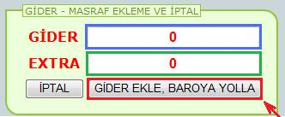

- Dosyanız baroya gönderilmiştir. Dosyanızın takibini Baroya Gönderilen Dosyalar kısmından yapabilirsiniz.

BAROYA GÖNDERİLEN DOSYALAR: Giderler ve masrafların sisteme girildiği, raporları alınarak baroya teslim edilen baroda onaylanmak için bekleyen dosyalarınızdır. Bu dosyalarınızın gider belgelerini ve ödeme sonuç listelerini alabilirsiniz.

BAROYA GÖNDERİLEN DOSYALARIN İPTAL EDİLMESİ: Baroya göndermiş olduğunuz dosyayı iptal etmek istiyorsanız;

1-İlk olarak Baroya Gönderilen Dosyaların Listesi seçeneğini seçip dosyalarınızı listeleyiniz.

2-İptal etmek istediğiniz ilgili dosyayı solda bulunan SEÇ kısmına tıklayarak seçiniz.

3-Aşağıdaki paneldeki İptal butonuna basınız.

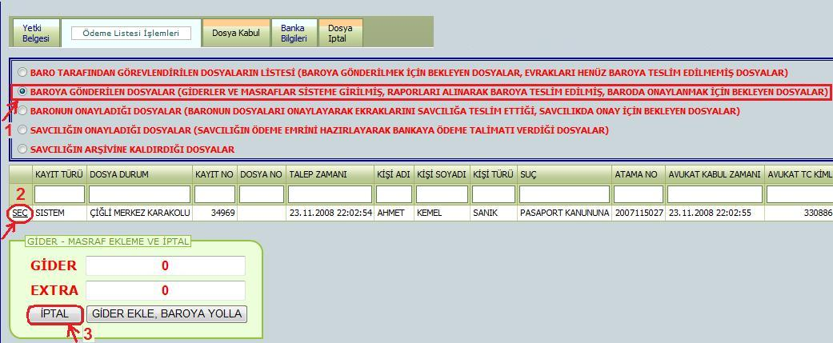

İptal ettiğiniz dosya Baro tarafından görevlendirilen dosyaların listesinde gözükecektir.

BARONUN ONAYLADIĞI DOSYALAR: Baronun dosyaları onaylayarak evraklarını savcılığa teslim ettiği, savcılıkta onay bekleyen dosyalardır.

SAVCILIĞIN ONAYLADIĞI DOSYALAR: Savcılığın ödeme emrini hazırlayarak bankaya ödeme talimatı verdiği dosyalardır.

SAVCILIĞIN ARŞİVİNE KALDIRDIĞI DOSYALAR

Yetki Belgesi Alma:

Yetki belgenizi yazdırmak için ilk olarak ilgili dosyanızın bulunduğu seçenekten dosyalarınızı listeleyiniz.

1-Listeden söz konusu olan dosyayı soldaki SEÇ butonuna tıklayarak seçiniz.

2-Üstteki menüde bulunan YETKİ BELGESİ YAZDIR butonuna tıklayınız.

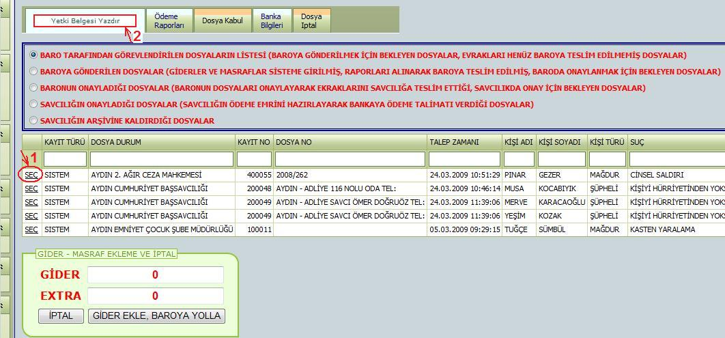

Belgenizi pdf formatında çıktı almak için aşağıdaki ekranda görünen işlemleri yapınız.

Yapılacak İşlemler:

- Şekilde görüldüğü gibi Acrobat(pdf) file ‘ı seçiniz.

- Seçtiğiniz ekranın yanındaki export butonunu tıklayınız.

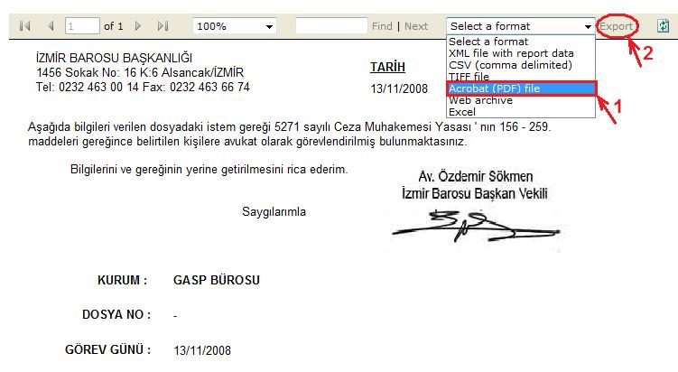

- Belgeyi bilgisayarınıza kaydetmeden çıktısını alacaksanız aç butonuna basınız.
- Eğer Belgeyi bilgisayarınıza kaydetmek istiyorsanız kaydet butonuna basınız.

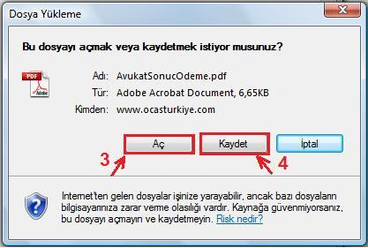

- Karşınıza gelen ekrandaki print butonunu tıklayınız.

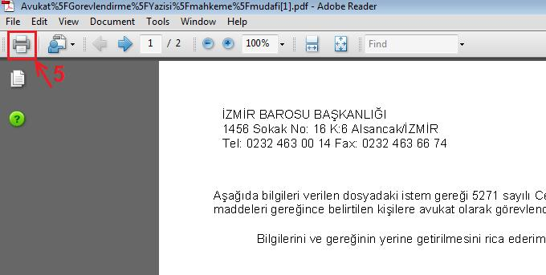

İşleminiz tamamdır.

Ödeme Raporlarınızın çıktısını almak istiyorsanız üst menüdeki ÖDEME RAPORLARI butonunu tıklayınız. Ödeme Listesi İşlemlerini tıkladığınızda karşınıza aşağıdaki gibi bir ekran çıkacaktır.

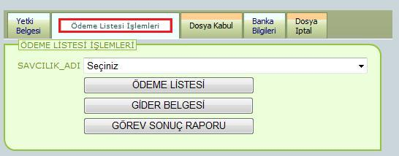

Gider Belgesi Alma: Baro tarafından görevlendirilen dosyalarınız haricindeki bütün dosyalarınızın Gider belgesini alabilirsiniz. Gider belgenizi almak için ilk olarak ilgili dosyanızın bulunduğu seçenekten dosyalarınızı listeleyiniz. Karşınıza aşağıdaki gibi bir ekran gelecektir.

1-Gider Belgesi almak istediğiniz dosyanızı solda bulunan SEÇ kısmına tıklayarak seçiniz.

2-Dosyanızı seçtikten sonra üst panelde bulunan Gider Belgesi butonuna tıklayınız.

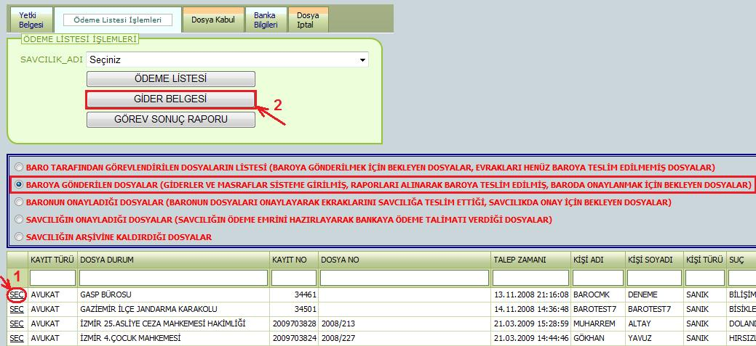

Belgenin pdf formatında çıktısını almak için aşağıdaki ekranda görünen işlemleri yapınız.
Yapılacak İşlemler:

1-Şekilde görüldüğü gibi Acrobat(pdf) file ‘ı seçiniz.
2-Seçtiğiniz ekranın yanındaki export butonunu tıklayınız.

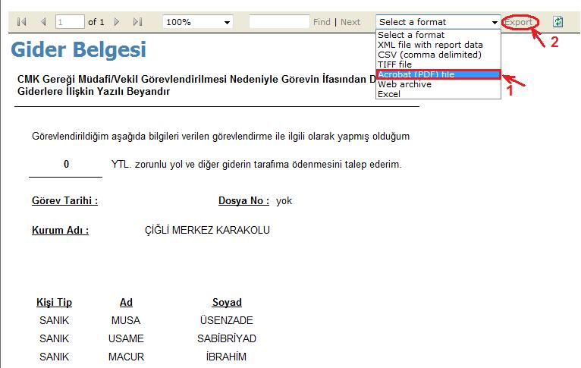

3-Belgeyi bilgisayarınıza kaydetmeden çıktısını alacaksanız aç butonuna basınız.
4-Eğer Belgeyi bilgisayarınıza kaydetmek istiyorsanız kaydet butonuna basınız.

5-Karşınıza gelen ekrandaki print butonunu tıklayınız.

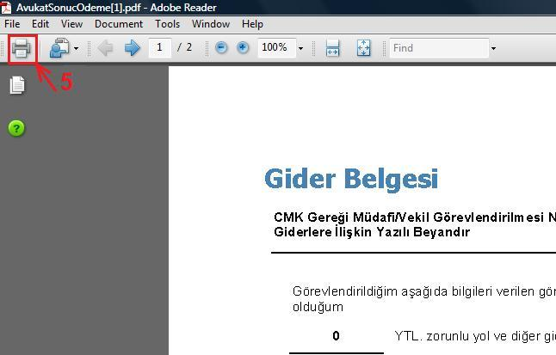

İşleminiz tamamdır.

Ödeme Listesi Alma: Baro tarafından görevlendirilen dosyalarınız haricindeki bütün dosyalarınızın Ödeme Listesini alabilirsiniz. Ödeme Listesini almak için ilk olarak ilgili dosyanızın bulunduğu seçenekten dosyalarınızı listeleyiniz.

1-Ödeme Listenizi almak istediğiniz dosyanızı solda bulunan SEÇ kısmına tıklayarak seçiniz.

2-Dosyanızı seçtikten sonra üst panelde bulunan mavi kutucukla gösterdiğimiz Savcılık Adı kısmından dosyanın ödemesinin yapılacağı savcılığın adını seçiniz.

3-Ödeme Listesi butonuna tıklayınız.

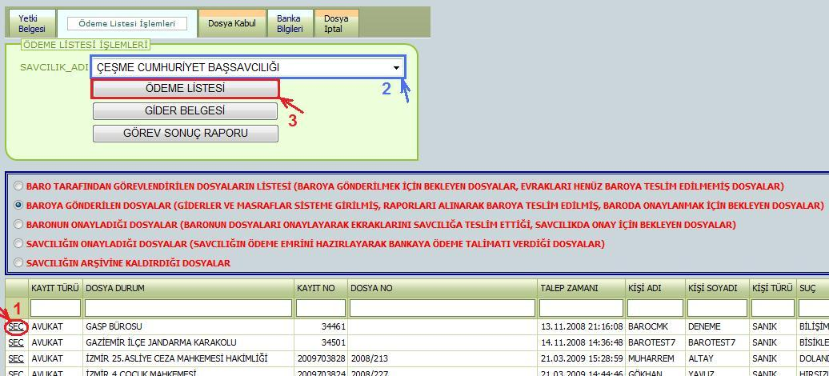

Daha sonra gider belgesinin pdf formatında çıktısını alırken yapılan işlemlerin aynılarını bu kısımda da uygulayınız.

Görevlendirme Sonuç Raporu Alma: Sistemdeki bütün dosyalarınızın görevlendirme sonuç raporunu alabilirsiniz. Görevlendirme Sonuç Raporunu almak için ilk olarak ilgili dosyanızın bulunduğu seçenekten dosyalarınızı listeleyiniz.

1-Görevlendirme Sonuç Belgesi almak istediğiniz dosyanızı solda bulunan SEÇ kısmına tıklayarak seçiniz.

2-Dosyanızı seçtikten sonra üst panelde bulunan Görevlendirme Sonuç Raporu butonuna tıklayınız.

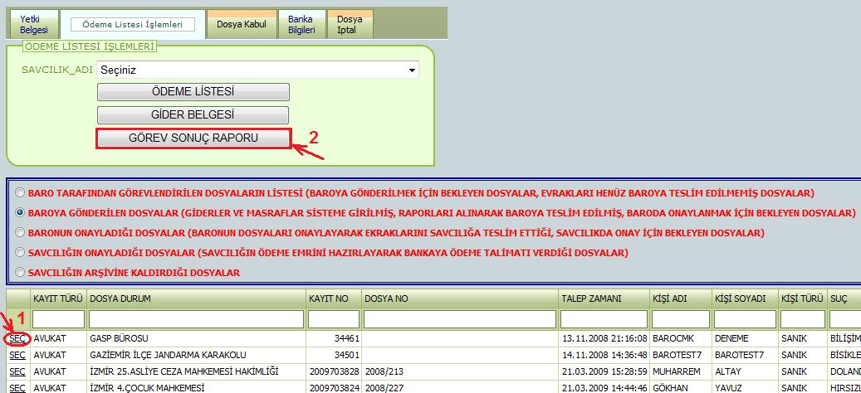

Daha sonra gider belgesinin pdf formatında çıktısını alırken yapılan işlemlerin aynılarını bu kısımda da uygulayınız.

Dosya Kabul Kaydet: Dosyayı kabul ettiğinizi belirtmek için ve dosyayla ilgili kısa notlar eklemek için DOSYA KABUL butonunu tıklayınız. Karşımıza çıkan ekrandaki listeden söz konusu dosyayı aşağıdaki ekranda görüldüğü gibi soldaki SEÇ butonuna tıklayarak dosyayı seçiniz ve DOSYA KABUL KAYDET ’e tıklayınız.

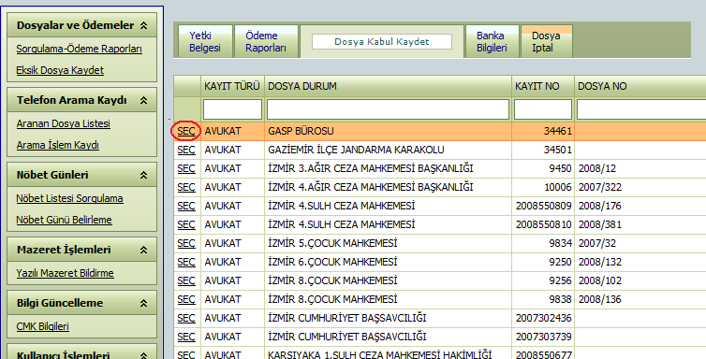

Sayfanın alt kısmında dosyanın ek notlarının tutulması için şekildeki gibi bir panel çıkar.

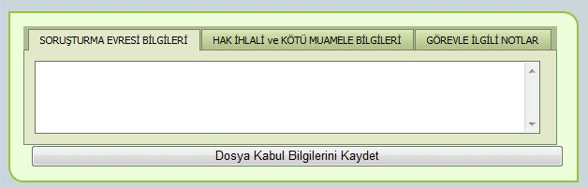

Ek notları ilgili yerlere yazdıktan sonra DOSYA KABUL BİLGİLERİNİ KAYDET butonuna tıklayarak ek notlarınızı kaydedebilirsiniz. Bu kaydettiğiniz ek notlar görevlendirme sonuç raporunuzda gözükecektir.
Banka Bilgileri: Banka bilgilerinizi görmek veya güncellemek için BANKA BİLGİLERİ butonunu tıklayınız.İlgili dosyayı soldaki SEÇ butonuna tılayarak seçiniz ve BANKA BİLGİLERİMİ GÜNCELLE butonuna tıklayınız.Sayfanın en altında şekildeki
gibi bilgilerinizi güncelleyip kaydedebileceğiniz ya da bilgilerinizi iptal edebileceğiniz bir panel çıkacaktır.

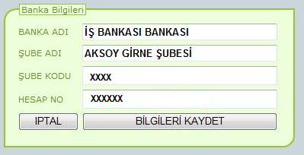

TELEFON ARAMA KAYDI

*ARANAN DOSYA LİSTESİ= Bu kısımda aldığınız dosyaların takibini yapabilirsiniz.

Sol menüdeki ARANAN DOSYA LİSTESİ botununa tıkladığınızda karşınıza alttaki ekran çıkacaktır.

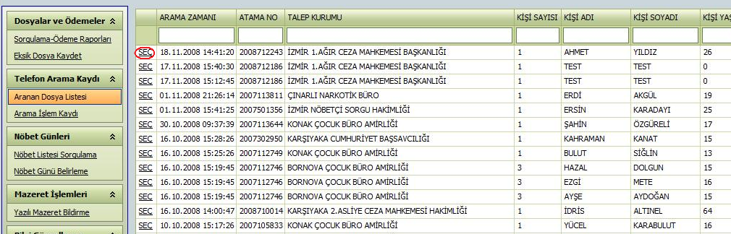

Bu ekranda aldığınız dosyaların listesi bulunmaktadır.

*ARAMA İŞLEM KAYDI= Bu kısımda arama işlem kayıtlarınızı sorgulayabilirsiniz.Aramalarınızın işlem zamanı ,basılan tuşlar ,sonuç dosyanın atama no’su ,müvekkilinizin adı,soyadı ve TCK’sının kayıtları bu kısımda tutulur.

Sol menüdeki ARAMA İŞLEM KAYDI butonuna tıkladığımızda karşımıza şekildeki gibi bir ekran çıkacaktır. Arama işlemlerinizin kayıtlarını sorgulamak için ilk olarak aşağıdaki şekilde görüldüğü gibi hangi kurumdaki dosyalarınızı sorgulamak istiyorsanız KARAKOL ,SAVCILIK ,SORGU HAKİMLİĞİ yada MAHKEME seçeneklerinden birini seçiniz ve SORGULA butonuna basınız.Aşağıdaki şekilde örnek olarak KARAKOL seçeneği seçilip SORGULA butonuna basılmıştır.

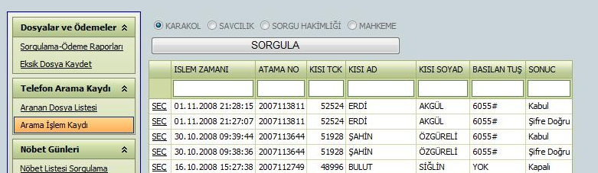

NÖBET GÜNLERİ

*NÖBET LİSTESİ SORGULAMA= Bu kısımda belirtilen tarih için nöbet listelerini sorgulayabilirsiniz.
Sol menüdeki NÖBET LİSTESİ SORGULAMA butonuna tıkladığımızda karşımıza şekildeki gibi bir ekran çıkacaktır.

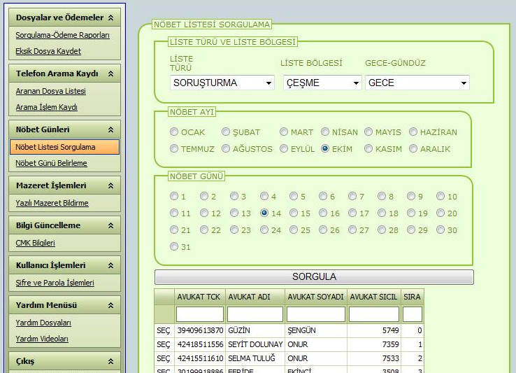

- LİSTE TÜRÜ VE LİSTE BÖLGESİ kısmındaki LİSTE TÜRÜ kısmında SORUŞTURMA yada KOVUŞTURMA seçeneklerinden birini seçiniz.
- LİSTE BÖLGESİ kısmından öğrenmek istediğiniz bölgeyi seçiniz.
- GECE-GÜNDÜZ kısmından GECE yada GÜNDÜZ seçeneklerinden birini seçiniz.
- Alttaki NÖBET AYI kısmında öğrenmek istediğiniz ayı seçiniz.
- NÖBET GÜNÜ kısmından öğrenmek istediğiniz günü seçiniz.
- SORGULA butonuna basınız.

SORGULA butonunun alt kısımda girdiğiniz bilgiler için o tarihteki nöbet listesi karşınıza çıkacaktır. Şekildeki ekranda LİSTE TÜRÜ:SORUŞTURMA, LİSTE BÖLGESİ:ÇEŞME, GECE-GÜNDÜZ:GECE, NÖBET AYI:Ekim,NÖBET GÜNÜ:14
seçilmiştir.
*NÖBET GÜNÜ BELİRLEME= Bu kısımda kendi nöbet günlerinizi belirleyebilir, hangi gün nöbetçi olduğunuza bakabilirsiniz.

Sol menüdeki NÖBET GÜNÜ butonuna tıkladığımızda karşımıza şekildeki gibi bir ekran çıkacaktır.

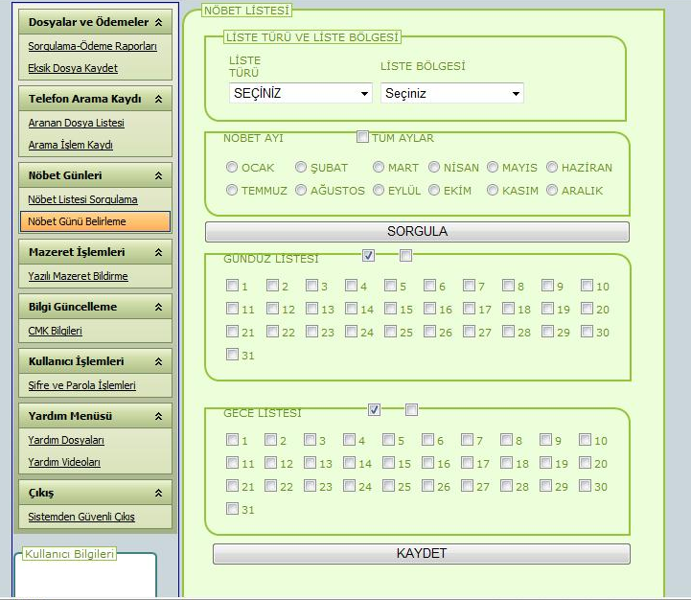

Nöbet günlerinizi sorgulamak için;

- LİSTE TÜRÜ VE LİSTE BÖLGESİ kısmından SORUŞTURMA yada KOVUŞTURMA seçeneklerinden birini seçiniz.
- LİSTE BÖLGESİ kısmında bölgenizi seçiniz.
- NÖBET AYI kısmından öğrenmek istediğiniz ayı/ayları seçiniz.
- SORGULA butonuna basınız.

Aşağıdaki GÜNDÜZ LİSTESİ ve GECE LİSTESİ kısımlarında yanında işaret bulunan günler nöbetçi olduğunuz günlerdir.

Nöbet günü eklemek için;

1- LİSTE TÜRÜ VE LİSTE BÖLGESİ kısmından SORUŞTURMA yada KOVUŞTURMA seçeneklerinden birini seçiniz.
2-LİSTE BÖLGESİ kısmında bölgenizi seçiniz.
3-NÖBET AYI kısmından istediğiniz ayı/ayları seçiniz.
4-GÜNDÜZ LİSTESİ ve GECE LİSTESİ kısımlarında istediğiniz günleri seçiniz.
5-KAYDET butonuna basınız.

Nöbet gününüz sisteme eklenmiştir.

MAZERET İŞLEMLERİ

*YAZILI MAZERET BİLDİRME= Bu kısımda dosyayı reddettiğiniz veya iptal ettiğiniz durumlarda sisteme giriş yaparak mazeretinizi yazılı olarak baronun okuyabileceği şekilde bildirebilirsiniz.

Sol menüdeki YAZILI MAZERET BİLDİRME butonuna tıkladığımızda karşımıza şekildeki gibi bir panel çıkacaktır.

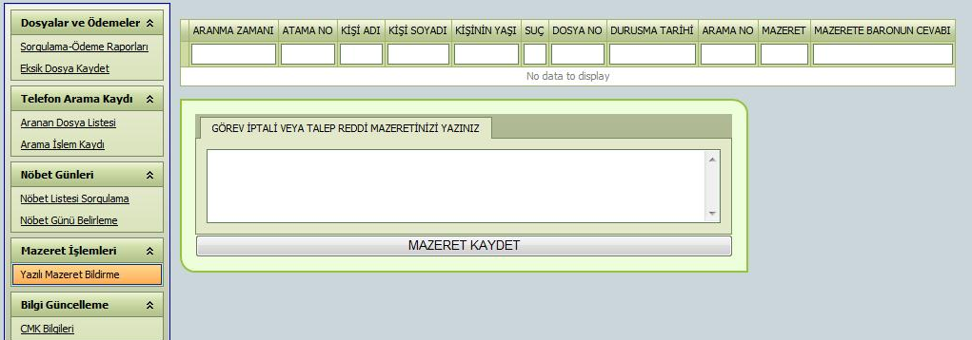

Mazeretinizi GÖREV İPTALİ VEYA TALEP REDDİ MAZERETİNİZİ YAZINIZ kısmına yazdıktan sonra MAZERET KAYDET butonuna basınız. Mazeretiniz yazılı olarak sisteme kaydedilmiştir.
BİLGİ GÜNCELLEME

*CMK BİLGİLERİ= Bu kısımda CMK bilgilerinizi güncelleyebilir , aktif olduğunuzu askıya alındığınızı yada istifa ettiğinizi belirtebilirsiniz.

Sol menüdeki CMK BİLGİLERİ butonuna tıkladığımızda karşımıza alttaki gibi bir ekran gelecektir.

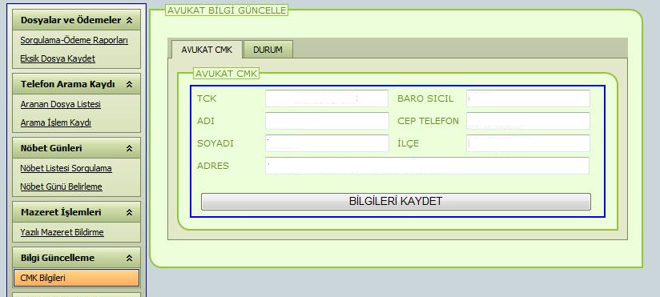

CMK Bilgilerinizi güncellemek için; AVUKAT CMK kısmında ilgili yerleri doldurarak yada önceden kayıtlı bilgilerinizi güncelleyerek BİLGİLERİ KAYDET butonuna basınız.

DURUM kısmına tıkladığınızda karşımıza alttaki gibi bir ekran gelecektir.

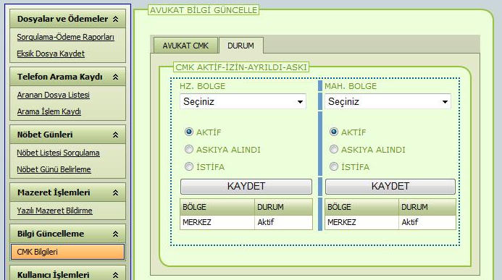
Hazırlık evresi durumunuzu belirtmek için; HZ.BÖLGE kısmında bölgenizi seçip, AKTİF ,ASKIYA ALINDI yada İSTİFA seçeneklerinden birini seçip KAYDET butonuna basınız.

Mahkeme evresi durumunuzu belirtmek için; MAH.BÖLGE kısmında bölgenizi seçip, AKTİF ,ASKIYA ALINDI yada İSTİFA seçeneklerinden birini seçip KAYDET butonuna basınız.

ÇIKIŞ :

* SİSTEMDEN GÜVENLİ ÇIKIŞ = Bu buton işlemleriniz bittiğinde sistemden güvenli olarak çıkış yapmanızı sağlar.

